东华大学-美国中密歇根大学本科/硕士联合培养项目
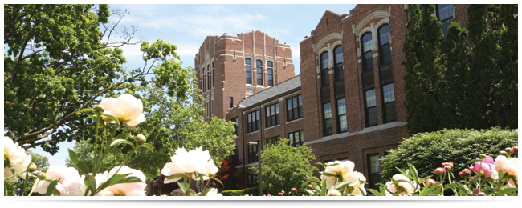
中密歇根大学（Central Michigan University）是美国最大100所四年制公立大学之一。该校工商管理学院（College of Business Administration，CBA）有会计、商业信息系统、经济学、金融与法律、管理、营销与酒店管理、创业管理等7个系，15个本科专业方向，信息系统、工商管理和经济学3个硕士项目。
中密歇根大学商学院已与东华大学旭日工商管理学院展开本科和硕士专业的联合培养。中密歇根大学商学院的研究生信息系统科学专业（MSIS）是获得全球精英商学院（AACSB）认证的北美名列前茅的研究生信息系统科学专业，也是北美SAP联盟中排名第一的院校。中密歇根大学商学院每年在我院招收新生，并为本合作项目提供优惠入学条件，旭日工商管理学院将按该项目资格要求进行资格筛选。
一、项目基本情况
- 3+2信息系统硕士（MSIS）双学位项目：学生需前三年就读于东华大学，后两年（根据东华大学可转换学分制度决定）就读于中密歇根大学。完成所有课程并达到毕业所需条件的学生将会授予东华大学信息系统学士学位和中密歇根大学信息系统硕士学位。本项目的MSIS学位属于美国STEM专业学位，毕业生将获得额外17个月的在美境内实习期，共29个月（12+17）实习期（OPT）。入学要求：学分绩点在2.7以上，TOEFL成绩要求213CBT、550PBT、79IBT及以上，IELTS成绩要求6.5及以上，2016.1开始要求提供GMAT或GRE成绩。
- 3+2工商管理硕士（MBA）双学位项目：学生需前三年就读于东华大学，后两年（根据东华大学可转换学分制度决定）就读于中密歇根大学。完成所有课程并达到毕业所需条件的学生将会授予东华大学学士学位和中密歇根大学工商管理硕士学位。入学要求：学分绩点在2.7以上，TOEFL成绩要求213CBT、55-PBT、79IBT及以上，IELTS成绩要求6.5及以上，GMAT成绩达到450分以上。
- 4+1.5工商管理/MSIS硕士双学位项目：学生需前四年就读于东华大学，后一年半就读于中密歇根大学。完成所有课程并达到毕业所需条件的学生将被授予东华大学学士学位。学分绩点在2.7以上，TOEFL成绩213CBT、550PBT、79IBT及以上，或IELTS成绩6.5及以上，可申请进入中密歇根大学MSIS硕士项目，也可进入MBA硕士项目（GMAT成绩达到450分以上），在一年半时间内攻读相应硕士学位。
- MSIS、MBA双硕士学位项目：MSIS项目学生如能完成MBA其他课程并满足MBA入学要求，可同时申请MBA学位。两年内可完成两个学位课程获得两个硕士学位。MSIS和MBA课程有交叉，部分可进行互换，总学分可从两个项目分开申请的69学分减少到54学分。

二、东华-CMU项目资费
CMU为东华大学管理学院的学生提供特别优惠的条件。
- 除满足学费减免的学生（如奖学金获得者，或根据其他协议）外，满足中密歇根大学国际本科生录取资格的东华大学学生，其学费为中密歇根大学州内学费的150%。
- 满足中密歇根大学研究生录取资格、以团体方式入学的东华大学-CMU项目学生，支付密歇根州内学费。

三、资格要求
- 专业：管理学院各专业三、四年级在读本科生。建议信息管理与信息系统专业学生选择MSIS项目，其他专业学生可选择MSIS项目，也可选择MBA项目（MBA硕士项目中也含有MSIS方向）。
- 绩点排名：四年级本科生按6个学期绩点平均值排序，三年级本科生按4个学期绩点平均值排序，GPA2.7以上。
- 英语成绩：TOEFL成绩IBT79及以上或IELTS成绩6.5分及以上；建议参加并提供GMAT或GRE成绩证明。申请MBA项目的学生必须参加GMAT考试并达到450分或以上。
- 面试：通过旭日工商管理学院国际合作中心老师面试，择优推荐，由CMU最终录取。

四、申请材料
- 大学英语4、6级成绩单复印件各1份。
- TOEFL或IELTS成绩单复印件1份；GRE或GMAT考试成绩单复印件1份；申请MBA项目学生必须提供GMAT成绩单。
- 中英文成绩单（含学分绩点）1份。

五、时间节点
1．东华学生报名截止：每年3月15日
2．东华学生面试时间：每年3月16—25日
4．向中密歇根大学提交申请人名单和成绩单：每年3月26-31日
5．学生上中密歇根大学网站申请截止：每年4月30日

六、咨询：
1．咨询人：周静老师（旭日管理学院新楼418室）
2．咨询电话：62378953

七、报名：
1. 负责老师：花蕊老师（辅导员办公室）
2. 电话：62373020-805

